[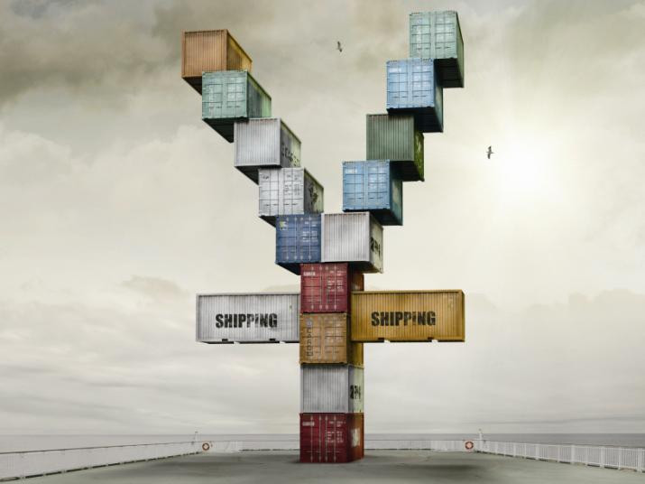](http://www.headscm.com/uploads/image/20141114/f8eac29a20dc8fbfbd0843019967f878.jpg)

**日本企业物流成本何以这么低**

日本物流的历史并不长，但发展速度很快，如今凭借先进的物流技术、管理方式等，很好的控制了成本费用，成为世界物流领域先进国家。

相对美国，日本物流行业的起步较晚，但仍早于中国。通过几十年的发展，日本的物流行业取得了长足的发展，很多技术和衡量物流行业的指标数字都非常亮眼。

关注成本，是日本企业几十年如一日在做的事情。本期期专题，让我们看看日本物流成本水平具体如何？日本企业为了降低物流成本又做了哪些有效的改革？

物流成本占比低

在国际上，通常用社会物流总费用（注1）与GDP的比率来衡量一个国家物流的发展水平，用企业物流成本占产品销售额的比重来衡量行业的物流发展水平。

2013年，中国社会物流总费用与GDP的比率为18%，与上年基本持平。中国物流与采购联合会的分析报告指出，这一比率高于日本9.5个百分点左右，高于全球平均水平约6.5个百分点。与日本这样的物流发达国家相比，我国的物流成本比率明显偏高。

从 日本物流行业的数据来看，从1995年到2003年，日本物流全行业的企业物流成本占产品销售额的比重，逐步下降了近一个百分点，而后从2003年以来， 维持在5%左右的稳定水平。而美国在2012年企业物流成本占产品销售额的比重数据为7.87%，2013年企业物流成本占产品销售额的比重为 8.41％，高于日本且呈现上升趋势。

从制造行业来看，2013年，日本陶瓷、土石、玻璃、水泥这类行业的物流成本占产品销售额比重最高，为8.69%；排在第二位的是需要通过冷链运输的食品行业，比重为8.57%；而可以常温运输的食品行业，比重为6.01%。

进一步分析具体的成本构成，以卡车运输为例，从日本国土交通省自动车局和全日本卡车协会在2011年的调查数据来看，运输人工费用占比高达45.9%，考虑这一数据形成的原因：其一，日本的人工成本费用普遍较高；其二，非人工的成本已经尽可能的被压缩了。

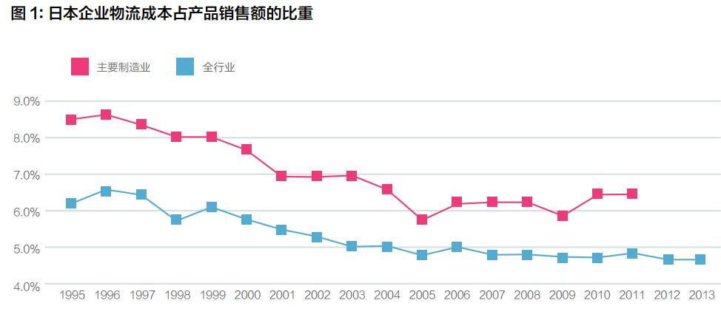

从自动化和信息系统提升

不同的时代，每个行业都会有不同的呈现，面临不同的问题，从而也促生了相应背景下的解决方案。

在19世纪60年代的日本，企业的生产量和销售量激增，导致了物流量的激增。不仅如此，通货膨胀导致物价上升，企业人工成本上涨。

为了缓解这两大问题，日本物流行业在这一时期采用通过增加机械化，提升物流处理能力，减少人工。立体自动化仓库正是在此时出现，实现仓库高层空间的合理化运用，以及实现自动化存取货物。

如今，立体化仓库已经成为一门独立的学科，并在日本迅速发展。从19世纪80年代末期开始，日本的立体化仓库从制造业，开始遍及农业、仓储业、批发零售业、银行保险业等行业，物流的自动化得到了广泛的应用。目前，日本已经成为当今世界上应用自动化立体仓库最广的国家。

1973 年，中国开始研制第一座由计算机控制的自动化立体仓库，该系统于1980年投入运行。据粗略统计，到2010年底，中国自动化立体仓库的保有量超过 1000座。但是随着中国社会的发展，尤其是电商的发展使得物流量激增，中国物流行业迫切需要更多的类似“自动化立体仓库”这样的自动化设备来提升物流处 理能力，解放人力。

除了自动化设备之外，日本物流行业在19世纪70年代开始通过信息系统来提升效率。

第一次石油危机以后，日本经济高速增长的时代终结，物流量开始稳定下来，提升物流处理能力的需求也相对变弱。这样的时代背景下，日本物流行业开始注重提升物流的效率。

在此之前，日本物流行业的信息系统尚没有普及，依靠传统的方式处理效率较差。例如，日本的销售部门一般将入库、发货、库存等信息在月末做成月报提交给总公司，总公司不能快速实时的根据销售网点的信息，修改生产方案或者进行其他的一些调整。

从19世纪70年代后期，物流信息网络开始飞速发展，将各个网点，以及生产、销售等各个相关部门整合在一个系统中, 实现了实时在线地物流信息处理和交互，大幅提升了效率。

导入信息系统，从短期来看，是增加了导入和维护成本，但从长远来看，节省了沟通成本和时间成本，避免了由于信息不对称导致问题引发的费用。随着经济的发展，日本物流行业的信息系统变得越来越完善。

降低成本三大招

虽然日本的物流行业已经处于领先的水平，但是他们仍然在挖空心思的降低成本。

根据公益社团法人日本Logistics system协会发布的《2013年日本物流成本调查报告》中对日本182家公司进行的调查显示，在2013年，日本企业采用的前三位的降低物流成本方式依次为：提升装载率，削减库存以及重新规划物流据点。

事实上，这是近几年来日本企业为了降低物流成本而持续使用的方式。

在物流行业里面，装载率是评估营运效率的方法。从物流成本上看，运输成本占了约六成，小批量、多频次的运输会导致效率低下。提升了装载率，就可以减少使用的车辆等运输工具的数目，进而降低运输成本，这便是他们致力于提升装载率的源动力所在。

之所以物流装载率低，很大程度上源自重量和体积的矛盾。例如，当货物已经堆满，但重量却不到能承载重量的一半，而物流公司一般是按重量收取运费的，会造成车辆吨位资源的浪费，需要更多的车辆来运输，运输成本上升。

因此，如何合理的搭配货物进行运输对于降低物流成本非常重要。在进行货物搭配运载之前，对各个送货地址的路线、配送时间、重量体积、包装、物流网络、装载方法等因素的相关数据进行详细分析，有利于合理化运载，提升装载率。

看似简单但实际操作较为复杂，且由于日本国内将客户需求放在第一位，并受JIT生产方式（注2）的要求，提升装载率的难度不容忽视。可见，日本物流业已经进入一个精耕细作的时期。

除了在装载率上突破，日本的企业开始削减库存。

在库产品数量的减少，有助于降低存管费用，改善资金流，同时可以让出入库作业更加方便，但是库存并不能随心所欲的减，会牵一发动全身，需要考虑多方面的问题。例如，物流中心放置的货物是不是和热销货品一致。

此 外，由于日本企业国际化程度高，很多企业已经把生产据点放在海外，并在国外进行产品销售。在这样背景下，一旦库存不足，需要补货，将要面临更多的运输成本 和时间成本。目前，从供应链整体的视角来预测精确预测库存的需要量，合理化设定库存，被视为库存管理的核心。目前，清理死库存、整理品类、库存据点集约 化、缩短生产准备时间、提升销售预测精度等较常用的削减库存方法。

与此同时，受到日本老龄化、人口减少问题的影响，物流需要减少，日本公司对于物流据点进行再规划，对物流据点进行整合，减少物流据点的量。甚至不少日本公司开始采用工厂直送的方式。

TIPS:

1、社会物流总费。国际通行核算方法是：社会物流总费用=运输环节的费用+保管环节的费用+管理环节的费用。各环节的费用由各环节的物流业务规模乘以相应的物流费用率得出。而各环节的物流业务规模和相应的物流费用率则通过相关统计调查获得。

2、JIT生产方式：以准时生产为出发点，首先暴露出生产过量和其他方面的浪费，然后对设备、人员等进行淘汰、调整，达到降低成本、简化计划和提高控制的目的。在生产现场控制技术方面，JIT的基本原则是在正确的时间，生产正确数量的零件或产品，即及时生产。

（转自：汉森咨询）